EXERCICIO 1

1-motor DC

2-controlador de velocidade (talvez um Arduíno)

3-Com como fonte de alimentação a velocidade do motor aumenta, diminui ou deliga de acordo com o número de volts q o motor recebe. Em resumo, o atuador modula a potência fornecida ao motor DC, e o controlador regula o comportamento do atuador, garantindo que o motor funcione de acordo como pedido

EXERCICIO 2

REQUISITOS DA PROJEÇÃO DE UM FILTRO DE ÁGUA

**Estrutura:**

-Tem de encaixar debaixo da pia (largura30 cm, altura de 40 cm).

-Entrada e saída de água compatíveis com a canalização do local.

-Alimentação elétrica.

**Como deve funcionar:**

-Filtros antibacteriana, limpeza de partículas e compostos nocivos.

-Remover odores.

-Sensor de umidade para evitar fugas

-Sensor de caudal

-Mantém o PH da água a níveis próprio para consumo.

-Os filtros podem ser facilmente substituíveis.

-Ecrã digital e um painel táctil, que permite selecionar o tipo de água que se pretende produzir e um indicador do tempo de vida do filtro.

-Comunicação WiFi.

**Projeção**

Modulo 1  alimentação elétrica

Modulo 2  comunicação via WiFi (microcontrolador ESP 32)

Modulo 3  sensor que indica fugas

Modulo 4  deteção de vida útil do filtro

Modulo 5  material utilizados (tubos, cilindros e caixa que envolve o material)

Modulo 6  P&ID

Exercício 3:

Elabora o diagrama P&ID do sistema de filtros de água alcalina, usando um software e pesquisando pelos símbolos dos elementos.

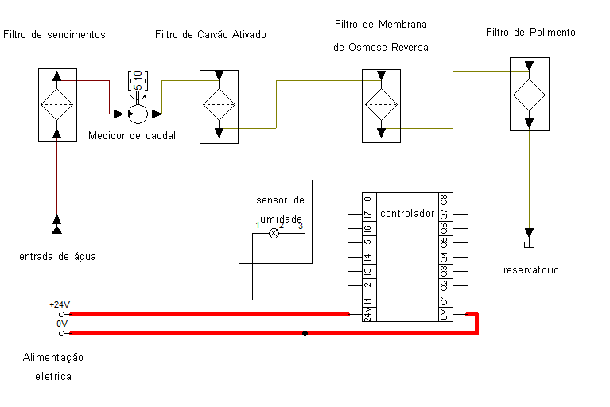

EXERCICIO

Faz o esquemático elétrico/eletrónico do sistema.

